Nové texty do sloupku Země jako skleník – který vyšel v časopise Bedrník 3/2015 – jsou uvedeny vždy pod textem původním. V tom původním, těsně pod příslušným obrázkem jsou zažluceny přímé chyby či zvláště zavádějící formulace. Ale celé původní texty jsou matoucí a neříkají nic podstatného. Nové texty se o to snaží, někdy jsou proto delší... Dalším problémem ovšem je, že obrázky, k nimž se texty mají přiřadit, rovněž většinou nesdělují buď vůbec nic, nebo to dělají způsobem zavádějícím. To je ale bohužel při pokusech objasnit skleníkový jev běžné... Kdo mu chce porozumět, měl by si prostudovat obr. G2, 2.4 a 5.4 z příručky Klima a koloběhy látek, http://amper.ped.muni.cz/gw/aktivity/klima.pdf. Schémata mohu dodat i ve vektorové podobě (to je podstatné pro tisk plakátu v závěru knížky).
(O tom, že skleníkovému jevu nerozuměli ani doktorandi na oboru fyzika, je článek http://amper.ped.muni.cz/gw/aktivity/ClimChange_Education.pdf .)
Jan Hollan, Ústav výzkumu globální změny AV ČR, v. v. i. (CzechGlobe) a Ekologický institut Veronica, 16. února 2016

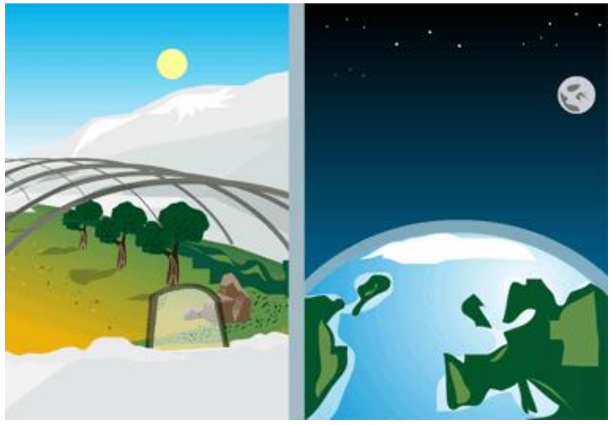
z
Skleníky mají střechu vyrobenou z průhledného materiálu,
obvykle ze skla, kterým projde valná většina slunečního záření. Bezoblačnou zemskou atmosférou rovněž,
dokonce i se zahrnutím oblačnosti je to více než polovina. Sluneční záření je ovzduším pohlcováno jen málo.
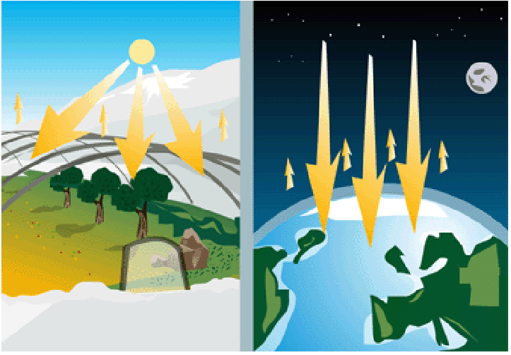
i 0 %v 9 %k 1 %
Většina slunečního záření dopadajícího na skleník i na zemskou atmosféru je pohlcena – část už sklem či ovzduším, hlavně ale až povrchem. Nevyužito se ze Země do vesmíru vrací jen 30 % slunečního záření, téměř polovina je pohlcena oceány, půdou a vegetací. Metr čtvereční povrchu je tak sluncem ohříván v průměru příkonem 160 W.

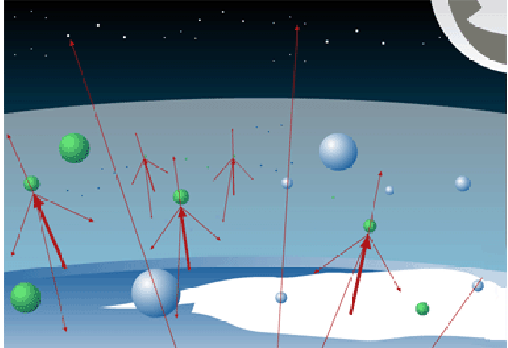
5 °
Teplý povrch planety sálá, posílá vzhůru dlouhovlnné infračervené záření, v průměru 400 W z metru čtverečního. Sklo takové záření nepropouští vůbec. Ale i skrze ovzduší jej přímo do vesmíru pronikne jen dvacetina, je pohlcováno tzv. skleníkovými plyny. Ty ovzduší ohřívají a rovněž sálají. Zpět na povrch vracejí třetinu kilowattu na metr čtvereční. Nebýt toho, průměrná teplota zemského povrchu by časem klesla z +15 °C až na nějakých -85 °C!
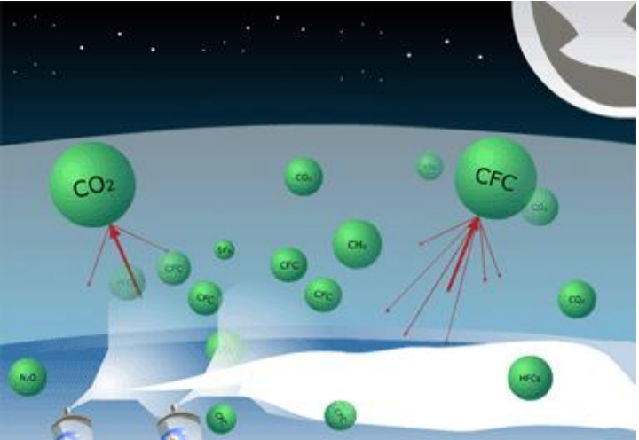
a s V a z
Šest skleníkových plynů je v ovzduší rozmícháno rovnoměrně: oxid uhličitý (CO2), metan (CH4), oxid dusný (N2O), halogenované uhlovodíky („CFC, HFC, PFC“), fluorid sírový (SF6); skleníkovým plynem je i vodní pára, jejíž obsah závisí na teplotě (ve výškách je jí velmi málo).
Teplota Země je určována hlavně obsahem oxidu uhličitého. Toho lidstvo přidává do ovzduší čím dál více (spalováním uhlí, ropy, zemního plynu a odlesňováním), za rok 2014 to činilo již 40 miliard tun – stokrát tolik, jako produkuje veškerý vulkanismus!


v a v a o v o 6 °
Co to znamená?
Jak přibylo skleníkových plynů, do vesmíru Země posílá o něco méně dlouhovlnného infračerveného záření. Jde o téměř 1 W na metr čtvereční. Již padesát let se tím oteplují oceány i pevnina, necelé procento z toho připadá na růst teplot ovzduší, v němž pak roste obsah vodní páry. Povrch Země se oteplil již o 1 °C a všechny státy se shodly, že je nutno zabránit oteplení o další celý Celsiův stupeň.

